**LẦU THỊ HỒNG DUYÊN – ÁNH SÁNG VƯỢT KHÓ, KHÁT VỌNG VƯƠN CAO**

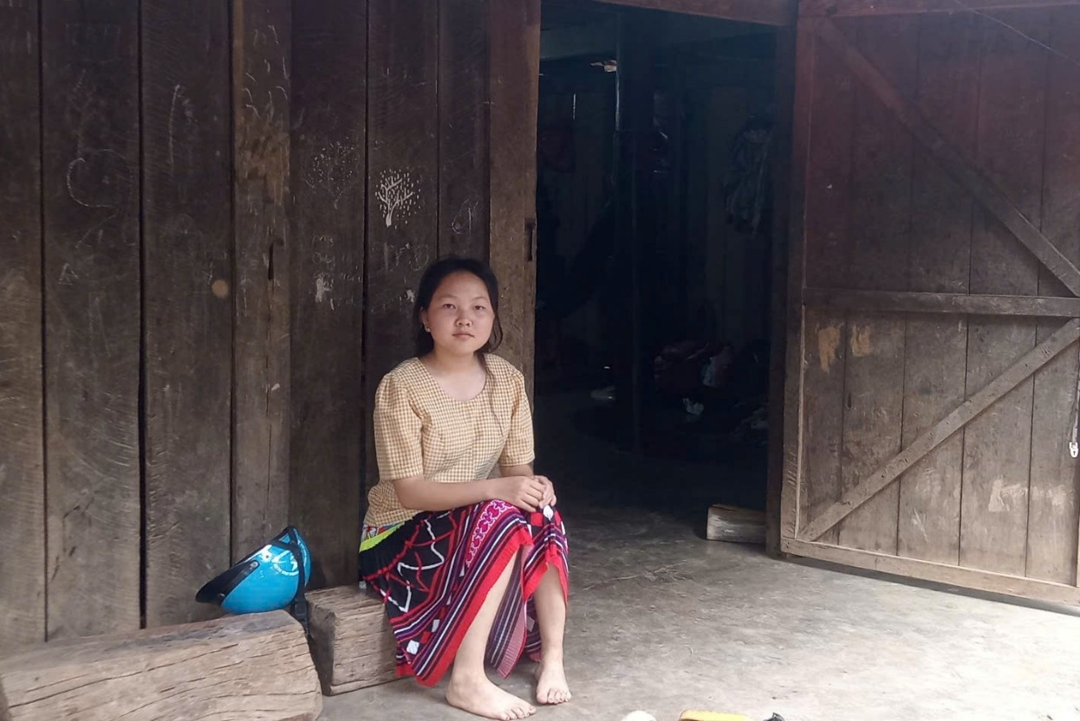Lầu Thị Hồng Duyên, sinh ngày 1/4/2010, là một học sinh dân tộc H’Mông đầy nghị lực, hiện đang học lớp 9C, Trường THCS Nguyễn Trãi, xã Cư Knia, huyện Cư Jút, tỉnh Đắk Nông. Sinh ra trong một gia đình có tám thành viên, thuộc diện cận nghèo, bố mẹ làm thuê vất vả để nuôi sáu chị em ăn học, cuộc sống của Duyên chưa bao giờ dễ dàng. Nhưng chính trong hoàn cảnh khó khăn ấy, em lại tìm thấy động lực mạnh mẽ để vươn lên, coi con chữ là chiếc chìa khóa mở ra tương lai tươi sáng hơn.

*Em Lầu Thị Hồng Duyên*

**Hành trình chinh phục tri thức giữa muôn vàn thử thách**

Ngay từ khi bước vào lớp 6, Duyên đã say mê môn Lịch sử và Địa lý. Em luôn thắc mắc: “Tại sao dân tộc mình lại có những phong tục này? Vì sao đất nước ta có hình chữ S? Ai là người mở cõi phương Nam?”… Những câu hỏi ấy thôi thúc em không ngừng tìm tòi, khám phá. Thế nhưng, con đường học tập của Duyên chưa bao giờ bằng phẳng. Nhà nghèo, không có internet, thiếu thốn tài liệu, quãng đường đến trường xa… tất cả những điều đó đôi khi khiến em cảm thấy chùn bước.

Nhiều đêm, khi cả nhà đã say giấc, Duyên vẫn miệt mài bên góc học tập nhỏ, ánh đèn bàn le lói soi từng trang sách. Đôi mắt em mỏi nhừ, bàn tay vẫn không ngừng lật giở, cố gắng ghi nhớ từng sự kiện lịch sử, từng đặc điểm địa lý. Nhưng có những lúc, dù đã nỗ lực hết sức, em vẫn bối rối trước những câu hỏi hóc búa, trăn trở vì chưa tìm ra lời giải. Chính những khoảnh khắc ấy, em càng thấm thía sự may mắn khi được học tập dưới sự dìu dắt của cô Trương Thị Hậu và cô Đinh Thị Thân – hai giáo viên trực tiếp ôn luyện đội tuyển học sinh giỏi lớp 9 môn Lịch sử & Địa lý. Nhờ sự hướng dẫn tận tình của hai cô, Duyên không chỉ củng cố vững chắc kiến thức mà còn rèn luyện khả năng tư duy, phân tích sâu sắc hơn. Mỗi lần em gặp khó khăn, các cô luôn kiên nhẫn giải thích, giúp em tự tin hơn trên con đường chinh phục tri thức.Ngoài giờ học trên lớp, Duyên tận dụng mọi cơ hội để trau dồi kiến thức: mượn sách từ thư viện, học nhóm cùng bạn bè, ghi chép lại những nội dung quan trọng để tự học. Dù đôi khi cảm thấy mệt mỏi, nhưng em chưa bao giờ nghĩ đến việc từ bỏ.

**Dấu mốc lịch sử của trường THCS Nguyễn Trãi**

Với sự nỗ lực không ngừng, Duyên được tham dự Kỳ thi Học sinh giỏi cấp huyện và sau đó là cấp tỉnh môn Lịch sử - Địa lý. Trước ngày thi, em hồi hộp đến mất ngủ, lo lắng không biết liệu mình có đủ khả năng để vượt qua các thí sinh đến từ những trường có điều kiện học tập tốt hơn hay không. Nhưng khi bước vào phòng thi, em tự nhủ: “Mình đã cố gắng hết sức, không có gì phải sợ!”

Và rồi, những ngày hạnh phúc nhất đã đến với em. Em được giải Nhì cấp huyện và được tham gia thi cấp tỉnh. Đó chính là động lực để em cố gắng hơn nữa. Niềm vui như vỡ òa khi Duyên đã ghi được tên mình vào danh sách giải Ba Kì thi chọn học sinh giỏi cấp tỉnh. Đó không chỉ là sự bù đắp cho cô học trò nhỏ sau những nỗ lực không ngừng nghỉ mà còn là niềm vui vô bờ bến đối với người thân của Duyên. Ngày em báo tin vui cho gia đình, mẹ sung sướng đến trào dâng nước mắt, còn bố tuy không xúc động như mẹ nhưng trong đôi mắt ông lại ánh lên một niềm tự hào và niềm vui khó tả. Hi vọng rằng Duyên sẽ là nữ học sinh dân tộc H’mông đầu tiên được bước chân vào giảng đường Đại học để “phá vỡ” những tập tục đang bửa vây quay tròn trong cộng đồng người dân tộc H’mông nơi em sinh sống đối với những bé gái vừa mới bước vào độ tuổi thiếu niên.

**Sự lan tỏa của tinh thần hiếu học**

Thành tích của Duyên không chỉ là niềm tự hào của riêng em mà còn trở thành nguồn động lực mạnh mẽ cho cả lớp, cả trường. Các bạn trong lớp 9C nay càng chăm chỉ học tập hơn, nhiều em lớp dưới cũng lấy Duyên làm tấm gương để noi theo. Em không ngại chia sẻ kinh nghiệm học tập, hướng dẫn các em nhỏ hơn cách ghi nhớ kiến thức hiệu quả.

Nhà trường cũng ghi nhận sự nỗ lực của em bằng những phần thưởng ý nghĩa. Thầy Hiệu phó trao tặng em 1.500.000 đồng, em được Nhà trường đề nghị Hội Khuyến học huyện Cư Jút tặng suất học bổng 1.000.000 đồng, cùng nhiều phần quà từ các thầy cô và mạnh thường quân. Những món quà này không chỉ giúp gia đình em bớt đi gánh nặng mà còn là sự động viên tinh thần vô cùng to lớn.

**Ước mơ vươn xa**

Duyên không chỉ là một học sinh giỏi mà còn là một người chị đầy trách nhiệm. Trong sáu chị em, giờ đây chỉ còn Duyên và hai em út tiếp tục đi học. Em luôn dặn lòng phải cố gắng hơn nữa, không chỉ vì bản thân mà còn để làm gương cho các em noi theo.

*“Em tin rằng, hoàn cảnh không thể quyết định số phận của mình. Chỉ cần có đam mê, dám ước mơ và không ngừng cố gắng, chúng ta sẽ vượt qua mọi khó khăn.”* – Duyên chia sẻ.

Câu chuyện của Lầu Thị Hồng Duyên là minh chứng sống động cho tinh thần vươn lên, phá bỏ giới hạn của hoàn cảnh để khẳng định bản thân. Em đã chứng minh rằng, chỉ cần có ý chí và quyết tâm, bất kỳ ai cũng có thể viết nên một trang sử đẹp cho chính cuộc đời mình.

🔥 Hãy để khát vọng của Duyên thắp lên ngọn lửa trong bạn! 🔥